# Mô hình hóa kênh đường điện hạ áp

Giao tiếp đường điện có thể được sử dụng như một kênh giao tiếp dữ liệu công cộng và mạng phân phối trong nhà do đó nó không đòi hỏi phải lắp đặt thêm cáp mới. Mạng phân phối điện hạ áp công nghiệp có thể được tận dụng để truyền dữ liệu giám sát điều kiện trực tuyến của các motor điện. Chương này trình bày một mạng phân phối điện thử nghiệm trên qui mô nhỏ để mô hình hóa đường điện hạ thế như kênh truyền dữ liệu. Sự suy giảm tín hiệu của các kênh giao tiếp trong môi trường thử nghiệm được trình bày và phân tích bằng cách thay đổi các tham số tương ứng cho sự suy giảm tín hiệu.

## Giới thiệu

Cáp đường điện thông thường bao gồm 3 dây dẫn: một dây pha, một dây trung tính, một dây đất. Hai trong 3 dây đủ để tạo một kênh giao tiếp. Kích cỡ dây pha và dây trung tính bằng nhau, do đó chúng ta dùng hai dây dẫn này như kênh giao tiếp. Đường dây điện đã được sử dụng cho giao tiếp dữ liệu tốc độ thấp (<30 kbps) trong các ứng dụng như tự động phân phối điện, đọc công tơ từ xa, mạng nội bộ trong nhiều năm. Ngày nay, do sự quan trọng của mạng gia đình, văn phòng và các tòa nhà công nghiệp, đường dây điện đang được xem xét như một ứng cử cho truyền dữ liệu tốc độ trung bình và cao (>2 Mbps). Thuật ngữ hệ thống giao tiếp đường điện hạ thế đề cập tới truyền dẫn qua đường điện sẵn có, điều này thường xuyên đòi hỏi phải lắp đặt thêm phần cứng. Hệ thống này có nhiều hấp dẫn bởi vì nó sử dụng lại mạng phân phối đường điện hạ thế sẵn có, do đó có thể tránh được việc phải lắp thêm cáp truyền dẫn, dãn đến chi phí đầu tư và giá thành hạ. Nó có thể cung cấp cơ hội kinh doanh cho rất nhiều phạm vi bao gồm kỹ thuật điện, các mạng giao tiếp cũng như nhà tự động, bởi vì các mạng điện hầu hết được bao phủ chung và dễ dàng được truy cập bằng ổ cắm trong nhà.

Tuy nhiên, không giống như các giao tiếp trung gian có dây khác như cặp dây trần, hay cáp đồng trục, đường dây điện hạ thế được xem xét như một môi trường cực kỳ khác nghiệt cho các thông số của kênh, cụ thể nhiễu (nhiễu nền, nhiễu băng hẹp và nhiễu xung), trở kháng ghép không đối xứng và suy giảm được tìm thấy, chúng đều không đoán trước được và thay đổi theo thời gian, tần số và địa điểm. Do đó, nó là một thách thức thật sự để thực hiện truyền dẫn dữ liệu tốc độ cao qua mạng phân phối điện hạ thế.

Một trong những vấn đề quan trọng là tìm ra kỹ thuật điều chế phù hợp với kênh truyền trên. Để khác phục các khó khăn trên, rất nhiều nỗ lực đã được thực hiện để đặc tính hóa và mô hình hóa kênh đường điện hạ thế. Mục đích của phần này là mô hình hóa kênh truyền đường dây tải điện hạ thế như là một loạt kết hợp của phần tử T và π và nhận được hàm truyền dẫn với độ dài và kích thước dựa trên lý thuyết đường dây. Mô hình này sẽ giúp chúng ta hiểu hơn về hoạt động của kênh và để thiết kế kênh truyền hiệu năng với những điều kiện tải không đoán trước. Tiếp theo là vẽ hàm truyền để chỉ ra biên độ và pha mất khi một tín hiệu đi qua đường truyền này và cũng chỉ ra hiệu ứng tải trên một tín hiệu đến với tín hiệu phản xạ. Cuối chương, kết quả được minh họa bằng đồ thị thu được bởi Matlab.

## Mô hình hóa kênh đường điện

Để mô phỏng kênh giao tiếp đường điện, một mô hình kênh phải được thiết lập. Có hai phương pháp đã được sử dụng để mô hình kênh đường điện. Phương pháp thứ nhất sử dụng mô hình kênh radio. Nó giả sử mạng phân phối điện như một kênh truyền đa đường. Các tham số của kênh thu được dựa trên tôpô của mạng phân phối hoặc dựa trên các phép đo kênh và các thuật toán tối ưu.

Phương pháp thứ hai để mô hình hóa kênh truyền là sử dụng mô hình mạng phân phối điện đường dài. Phương pháp tiếp cận này dùng để mô hình hóa kênh truyền đường dây tải điện khi mô hình mạng và các tham số cao tần của các thành phần đã biết trước. Hình 2.1.1 chỉ ra mô hình tương đương cho đường truyền dùng trong nghiên cứu. Hình 2.1.2 mô tả hai cổng đại diện cho kênh đường điện đã được mô hình hóa bao gồm hai ma trận truyền dẫn và trở kháng tải. Ma trận truyền dẫn thứ nhất diễn tả mô tơ điện nối song song với nguồn tín hiệu. Ma trận truyền dẫn thứ hai biểu diễn đường dây hạ thế giửa nguồn tín hiệu và tải.

Các tham số đã được tính toán, chi tiết xem phụ lục.

Z’ = Zcsinhγl = Z sinhγl/γl

Y’/2 = 1/Zctanhγl/2 = Y/2 (tanhγl/2)/ ( γl/2 ) (1)

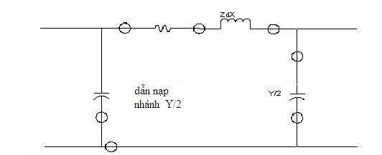

Hình ‑Mô hình tương đương π cho đường truyền dẫn

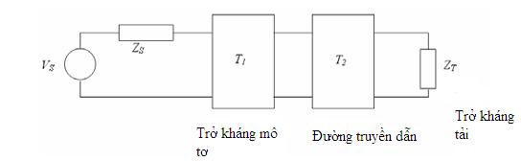

Hình 2‑2 Mô hình hai cổng của kênh đường điện như kênh dữ liệu

## Thực hiện:

Một mạng thử nghiệm được phát triển để phân tích các đặc tính tần số cao của mạng phân phối hoàn chỉnh và hiệu ứng của các thành phần riêng biệt chỉ ra trong hình 3. Hệ số suy giảm tín hiệu của cáp được tính dựa trên thực nghiệm thu được phương trình:

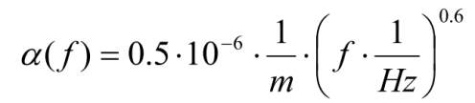

Các motor được mô hình hóa sử dụng mô hình trở kháng vào được giới thiệu bởi Aloha et al []. Được chỉ ra trong hình 4. Các tham số cho các motor 15kW trong phối ghép tín hiệu (L1, PE) là: Lhf = 159nH, Chf = 2.5nF và Rhf = 3Ω. Ma trận truyền đạt T1(f) được tạo thành cho mô tơ điện.

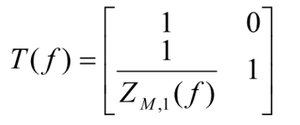

Với ZM,1(f) biểu diễn trở kháng vào của mô tơ, được tính sử dụng phương trình.

ZM,1(f) = Rhf,1 +j2πfLhf,1 + 1/(j2πfChf,1)

Ma trận truyền đạt thứ hai T2 được tạo thành cho cáp mô tơ (MCCMK 3x35 +16), nó kết nối nối tiếp với nguồn tín hiệu:

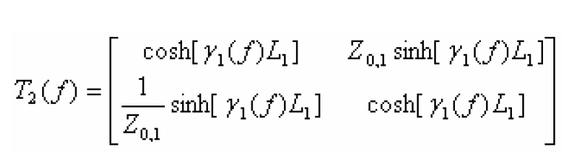

Trong đó hằng số truyền dẫn của cáp là:

γ1 = α1(f) +jβ1 = α1(f) + j2πf

Và trở kháng đặc tính của cáp là:

Z0,1 =

Dung kháng rải rác của cáp tăng 25% để phù hợp giữa mô phỏng và các phép đo. Cả hai ma trận truyền dẫn được kết hợp sử dụng chuỗi biến đổi:

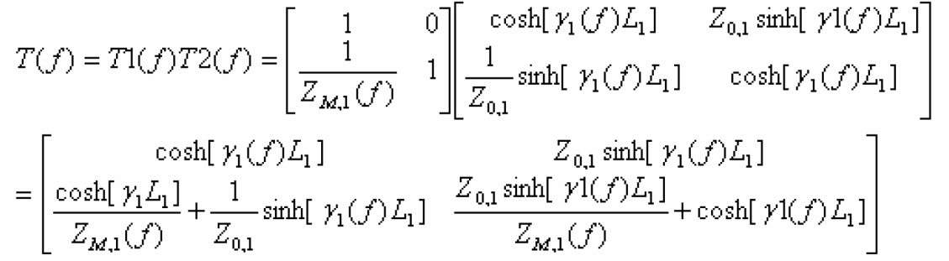

Điện áp thu được đo qua trở kháng tải ZL bao gồm hai trở kháng tải nối song song, Cái đầu tiên là mắc nối tiếp của cáp mô tơ (EMCMK 3x16+16, dài 9.7 m) và mô tơ điện (Invensys, 15kW). Cái thứ hai là trở kháng vào của biến áp phân phối ( 50kVA). Trở kháng được hình thàn bở cáp và mô tơ là:

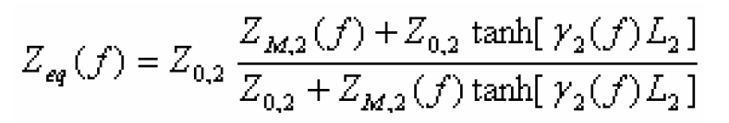

Hằng số truyền dẫn cho cáp được tính sử dụng công thức:

γ2 = α2(f) +jβ2 = α2(f) + j2πf

Trở kháng đặc tính của cáp được tính sử dụng công thức

Z0,2 =

Các tham số cho mô hình trở kháng vào của mô tơ điện và cho cáp điện trong bảng [6].

Dung kháng rải rác của cáp tăng 40% để phù hợp giữa mô phỏng và phép đo. Để dễ dàng, trở kháng vào cho biến áp phân phối trong phối ghép tín hiện (L1, PE) được giả sử bằng 60Ω.

Trở kháng tổng cộng được cho bởi phương trình:

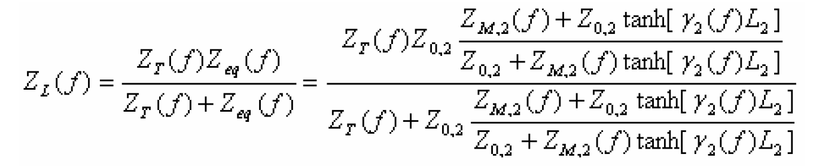

Hàm truyền đạt suy giảm điện áp của kênh giao tiếp được cho bởi phương trình:

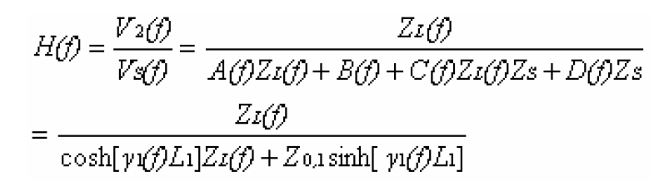

## Mô phỏng

Đáp ứng biên độ cho kênh đường điện và cho dải tần 100 kHz – 20MHz được tính. Thêm vào đó, hệ số khuyếch đại của kênh đo và mô phỏng hoạt động giống nhau. Hiệu ứng của chiều dài tới suy giảm tín hiệu điện áp được chỉ ra trong hình 5. Khoảng cách giữa máy phát và máy thu là 50 và 100 và phổi ghép tín hiệu là (L1, PE). Hiệu ứng của dung kháng và điện kháng tởi suy giảm tín hiệu điện áp được chỉ ra trong hình 6. Dung kháng và điện kháng của đường truyền dẫn MCCMK 83nH và 313pF, 41.5nH và 156.5pF tương ứng.

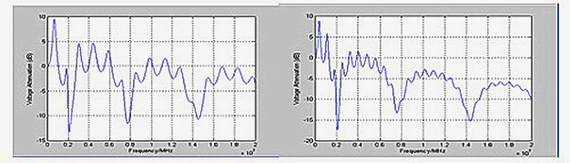

Hình ‑Mô phỏng đáp ứng biên độ cho tần số dải 100kHz tới 20 MHz

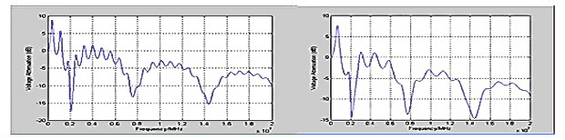

Hình ‑Mô phỏng đáp ứng biên độ cho tần số dải 100kHz tới 20 MHz

## Phân tích dung lượng kênh và lỗi bít

Dung lượng thông tin của kênh giao tiếp mô tả số lượng ký hiệu có thể truyền qua kênh trong một đơn vị thời gian. Ký hiệu cơ bản trong giao tiếp số là bit. Bộ phát đưa một tín hiệu vào trong kênh. Kênh lọc tín hiệu phát và nhiễu máy thu được cộng vào tín hiệu phát.

Dung lượng kênh phụ thuộc vào tỉ lệ tín hiệu trên nhiễu ở máy thu và băng thông sẵn có cho dữ liệu truyền. C.E. Shannon từ phòng thí nghiệm điện thoại Bell đưa ra trong năm 1984 công thức toán học cho dung lượng thông tin của một kênh giao tiếp:

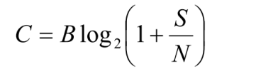

Trong đó C biểu diễn dung lượng thông tin của kênh (bits/ s), B là thông lượng sẵn có , S và N biễu diễn tín hiệu và nhiễu tại đầu vào máy thu. Định lý của Shannon không dùng được trực tiếp cho phân tích dung lượng của kênh đường điện, vì tỉ lệ tín hiệu trên nhiễu thay đổi theo tần số đối với kênh thực tế.

Biên độ điện áp đầu ra của máy phát UTX(f) có thể được biểu diễn với công suất của máy phát Ptx(f) và trở kháng vào của kênh giao tiếp tại máy phát Zin,tx(f):

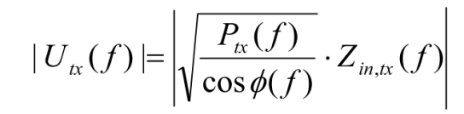

Trong đó cos φ(f) là góc pha của trở kháng vào Zin,tx(f). Biên độ điện áp cảu tín hiệu thu tại máy thu Urx(f) có thể được viết:

|Urx(f)| = |H(f)| . |Utx(f)|

Trong đó H(f) là hàm truyền đạt cảu kênh giao tiếp. Dung lượng thông tin của kênh biểu diễn với điện áp tín hiệu và biên độ điện áp nhiễu là:

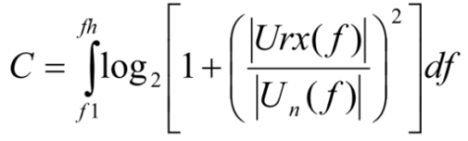

Trong đó B = fh - f1 và |Un(f)| là biên độ của điện áp nhiễu tại máy thu. Biên độ điện áp nhiễu có thể được tính áp dụng biên độ dòng nhiễu và trở kháng vào tại máy thu:



Định lý Shannon đưa ra tốc độ truyền dữ liệu lý thuyết của kênh giao tiếp có thể đạt được xác suất thấp lỗi truyền dữ liệu. Một thông số khác có thể ước lượng chất lượng của kênh giao tiếp và máy thu là tỉ lệ lỗi bit (BER). Nó mô tả xác suất lỗi trên một bit thu được. Trên lý thuyết, tỉ lệ lỗi bit phụ thuộc trên tỉ lệ tín hiệu trên nhiễu tại máy thu và vào phương pháp điều chế. Tỉ lệ lỗi bit cho FSK nhị phân có thể được ước lượng sử dụng phương trình:

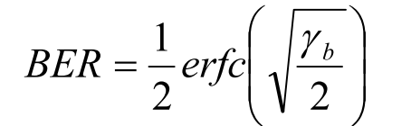

Trong trong đó γb là tỉ lệ tín hiệu trên nhiễu trên một bít thu được và

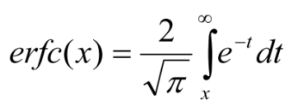

## Thảo luận

Chúng ta mô phỏng trở kháng tải như một hàm của tần số từ đó chúng ta có thể thấy rằng trở kháng tải đóng một vai trò quan trọng trong việc xác định vị trí và biên độ của các mức và đỉnh trong suy giảm tín hiệu điện áp. Nếu chúng ta tăng tần số, có rất ít ảnh hưởng tới trở kháng tải. Chúng ta vẽ hệ số suy giảm tín hiệu như một hàm của tần số và biên độ của suy giảm tín hiệu sẽ tăng với sự tăng tần số hầu như tuyến tính. Hơn nữa, chúng ta mô phỏng suy giảm điện áp với tần số sau khi thay đổi chiều dài cáp, Ở đó chỉ ra nếu tăng chiều dài của dây sau đó tín hiệu sẽ ảnh hưởng rất nhiều đến pha của nó và biên độ. Kết thúc , chúng ta vẽ suy giảm tín hiệu như một hàm của tần số bởi thay đổi dung kháng và điện kháng của đường truyền dẫn. Chúng ta có thể thấy các giá trị của điện kháng và dung kháng phân phối của đường truyền dẫn này giảm suống. Tuy nhiên, các sự gợn sóng trong suy giảm điện áp giảm trong khi giá trị của điện kháng và dung kháng giảm, nhưng sự suy giảm điện áp sẽ nhiều hơn sau khi giảm giá trị điện kháng và dung kháng của đường truyền MCCMK tại tần số trong dải 100kHz – 20MHz.

## Kết luận

Đáp ứng biên độ của kênh đường điện trong mạng phân phối thử nghiệm có thể được mô hình hóa sử dụng mô hình hai cổng và mô hình tần số cao đơn giản cho các cáp điện và mô tơ điện. Các mô hình đơn giản có thể được áp dụng trong giao tiếp đường điện và giao tiếp điện từ. Hơn nữa, mô hình nhiễu thích hợp cần thiết cho mô phỏng đường điện như một kênh giao tiếp. Từ mô phỏng và mô hình trên, chúng ta có thể thấy rằng trở kháng tải đóng vai trò quan trọng trong việc xác định vị trí và biên độ của các mức và đỉnh trong suy giảm điện áp tín hiệu với tần số cũng như thay đổi giá trị của trở kháng tải sẽ ảnh hưởng tới sự suy giảm.

## Phụ lục

Trở kháng loạt dài trên một đơn vị chiều dài được thể hiện bằng Z và dẫn nạp nhánh trên pha được thể hiện bằng Y, trong đó Z= R+jwL và Y = g + jwc. Xem xét một đoạn nhỏ của dây Δx tại một khoảng cách x từ điểm cuối thu của đường điện. Từ định luật Kirchhoff

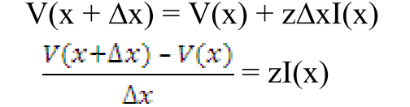

Lấy giới hạn Δx -> 0, có $\frac{dV}{dx}=zI(x)$ và

I(x+Δx) = I(x) +yΔxV(x+Δx)

$$\frac{I\left(x+Δx\right)-I(x)}{Δx}=yV(x)$$

Do dI(x)/dx = yV(x)

Cuối cùng chúng ta thu được

$$\frac{d2V(x)}{dx2}=zyV(x)$$

$$γ=zy$$

Phương trình vi phân thứ hai sau sẽ cho kết quả

d2V(x)/dx2 – γ2V(x) = 0

giải phương trình 2

V(x) = A1eγx + A2e-γx

Trong đó γ là hằng số truyền dẫn

$$γ=α+jβ=\sqrt{zy}=\sqrt{\left(r+jwL\right)(g+jwc)}$$

Trong đó α -> hằng số suy giảm và β -> hằng số pha

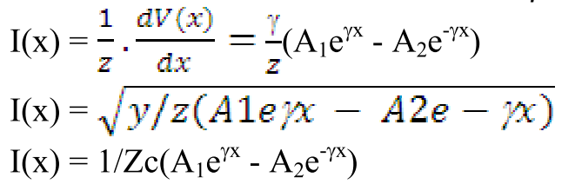

Trong đó Zc = Trở kháng đặc tính = $\sqrt{y/z}$

Để tìm hằng số A1 và A2, xem xét khi x = 0, V(x) = VR, và I(x) = IR. Từ phương trình trên chúng ta có thể tìm được

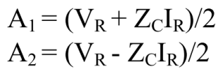

Các biểu thức chung cho điện áp và dòng điện với bất kỳ đường truyền dẫn nào trở thành

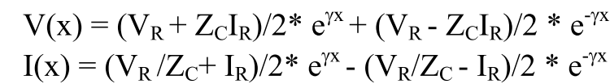

Các phương trình cho điện áp và dòng điện có thể được sắp xếp như sau

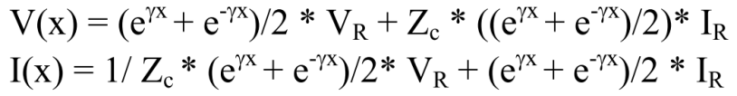

Ví dụ

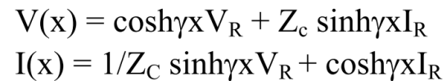

Chúng ta đặc biệt quan tâm đến quan hệ giữa đầu cuối thu và nhận của đường dây. Đặt x = 1, V(l) = VS và I(l) = Is, kết quả là

V (l) = coshγlV R + Zc sinhγlI R

I (l) = 1/ZC sinhγlV R + coshγlI R

Xắp xếp lại các phương trình trên , lấy các hằng số là ABCD

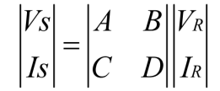

Trong đó

A = coshγl B = Zc sinhγl

C = 1/Zc sinh γl D = coshγl

Chúng ta cần tìm mô hình tương đương п chính xác, xem hình vẽ để thay thế các hằng số ABCD cảu mạng hai cổng

Vs = (1 + Z’Y’/2) VR + Z’I R

Is = Y’(1 + Z’Y’/4) VR + (1 + Z’Y’/2) I R

Các tham số của mô hình tương đương п thu được

Z’ = Z C sinhγl = Z sinhγl/γl

Y’/2 = 1/Z C tanhγl/2 = Y/2 (tanhγl/2)/ (γl/2)